Здравствуйте уважаемые родители и дети!

В нашей группе МБДОУ ДСКВ № 4 ст-цы Должанской МО Ейский район проходит неделя на тему «Я в мире предметов». И мы вам предлагаем немного поиграть, пофантазировать, поэкспериментировать.
Первая игра называется «Волшебный узор». Для этого нам понадобится какая - нибудь крупа: гречневая, рисовая, манная, пшеничная и др.
Долго мелкие крупинки
Спали в маминой корзинке.
Им пришла пора проснуться
И к искусству прикоснуться:
Будем зёрна пробуждать -
Станем ими рисовать.
Вы должны высыпать крупу в коробочку и нарисовать пальчиком узор. Примерно вот так!

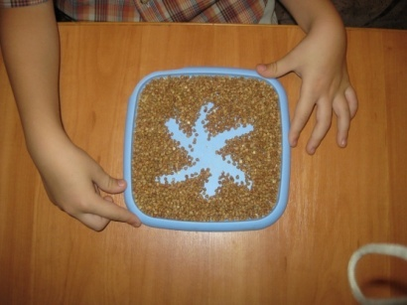
Далее можно взять поднос с крупинками и найти среди общей массы желтые. Назвать их. (Пшенные). Покатать между пальчиками. Найти коричневые крупинки. Назвать их. (Гречневые). Покатать между пальчиками. Найти белые крупинки. Назвать их. (Рисовые). Покатать их между пальчиками. Далее все крупинки покатать ладошками по коробочке или подносу.
Смешайте крупинки.
Нарисуйте внутри шарик.
Превратите его в солнышко, добавив лучики.
Перемешайте и оставьте отпечаток ладошки.
Снова перемешайте и «скрутите» спиральку.
Создайте геометрические фигурки. Разнообразные формы. Погоду.
Настроение и пр.
Следующая игра называется «палочки – изображалочки».
Для этого нам нужно взять ватные палочки.
Всем мальчишкам и девчушкам:
Палочки для чистки ушек
Поскорее нужно взять
Чтобы образ им придать!
- выложите из палочек крестик (сколько палочек мы использовали? 2);
- треугольник (сколько палочек мы использовали? 3);
- квадрат (сколько палочек мы использовали? 4);
- елочку (сколько палочек мы использовали? 5);
- домик (сколько палочек мы использовали? 6);
- другие образы (лесенка, ступеньки и пр.

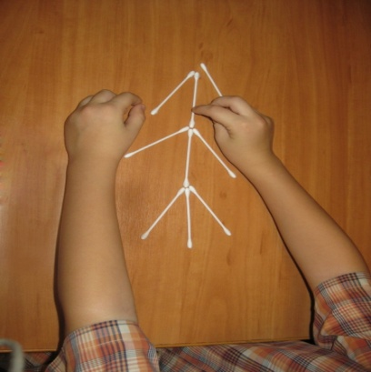
Следующая игра «Салфетколёт»
Для этого нам нужны бумажные салфетки для вытирания рук
Как обычную салфетку
Изменить сумеют детки?
- скрутите салфетку в трубочку;
- покатайте трубочку между ладонями;
- положите трубочку между большим и указательным пальцами левой руки и передайте большому и указательному пальцам правой руки;
- положите трубочку между указательным и средним пальцами левой руки и передайте указательному и среднему пальцам правой руки;
- положите трубочку между средним и безымянным пальцами левой руки и передайте среднему и безымянному пальцам правой руки;
- положите трубочку между безымянным пальцем и мизинцем левой руки и передайте безымянному пальцу и мизинцу правой руки;
- зажав трубочку между большими пальцами обеих рук, переместите трубочку на внешнюю сторону ладоней;
- и, наоборот, от внешней стороны ладоней переместите трубочку к большим пальцам;
Скрутите трубочку в виде штурвала и повертите.
Разверните трубочку.
Создайте образ космолета.
Созданный «салфетколет» отправляйте в полет.

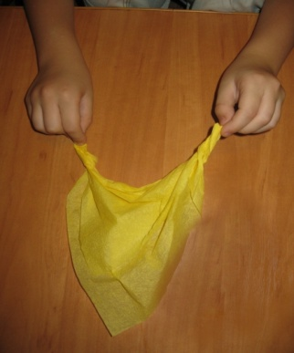

Следующая игра «Коробок-акробат»:
Для этого нам нужны спичечные коробки
Как обычный коробок
Стал на свой картонный бок,
Так вертелся, так крутился,
Что случайно превратился…
Превратите коробок в лодку. В крышу. В телевизор.

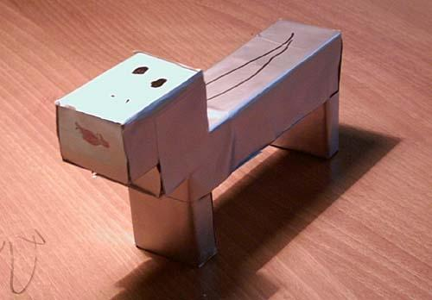
Следующая игра, которую мы предлагаем «Виртуозная картонка»
Нам понадобятся полосочки бумаги-картон (4 штуки)
Картонка в образ превратится,
Как только с ручками сроднится:
- удерживайте картонку только большими пальцами обеих рук;
- удерживайте картонку только указательными пальцами обеих рук;
- удерживайте картонку только средними пальцами обеих рук;
- удерживайте картонку только безымянными пальцами обеих рук;
- удерживайте картонку только мизинцами обеих рук;
- нарисуйте на картонке пальцем изображение цветка, снежинки, спирали, круга, сердечка и пр.
Создайте образ лесенки. Сделайте объемную песочницу. Поставьте крышу. Постройте юрту.

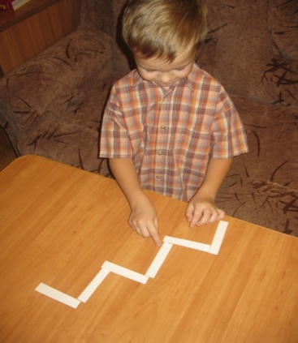
Следующая игра «Веревочка»
Для этой игры необходима верёвочка или ниточка
Раз, два, три, четыре, пять,
Будем руки разминать!
И веревочке обычной
Станем образ придавать.
Дайте ребёнку связанную веревочку, и попросите:
- оденьте их на ладошки, на два указательных пальца, на два средних, безымянных, мизинца, на два больших пальца;
- скрутите веревочку двумя указательными пальцами, двумя средними, двумя безымянными, двумя мизинцами, двумя большими;
- сделайте восьмерки пальцами обеих рук в том же порядке.
Превратите веревочку в ровную дорожку, петляющую тропинку.
Штиль на море. Шторм на море.
Ступеньки вверх. Спуск вниз.
Горку, качельку, кренделёк, улиточку, сердечко и пр.
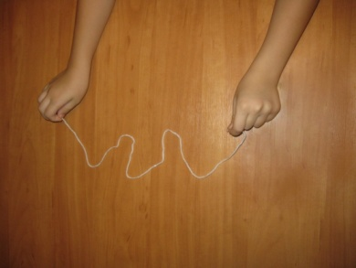
Следующая игра «Киска из дисков»:
Для этой игры мы будем использовать ватные диски
Преврати простые диски
В ватную матрешку, киску,
Выложи из них цветок,
Чебурашку, сапожок,
Червячка и светофор…
Ты – великий фантазер!
Попросите ваших детей выложить из дисков всевозможные образы.
Дети начинают игру с трех дисков, каждый раз прибавляя по одному, тем самым усложняя задачу.
Это могут быть: Чебурашка, светофор, цветок, машинка, червячок, матрешка и пр.
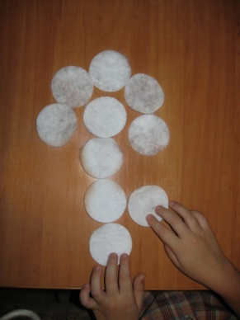
И последняя игра «Карандашотека»
Для этой игры возьмите цветные карандаши.
Начинаем игротеку
Открываем дискотеку:
Вам помогут, малыши,
Острые карандаши!
Попросите детей поиграть с цветом, выложить из карандашей радугу, пустыню, сосульки, ёлочки, травинки, создать образы геометрических фигур, домика, железной дороги, колодца и пр.

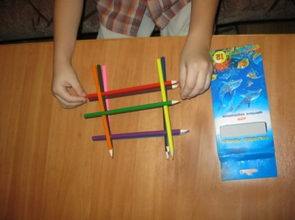

Всем спасибо. У вас замечательно всё получилось.
Желаем вам успехов. До новых встреч!

